Митинг, посвящённый 75-летию освобождения Смоленской области от немецко-фашистских захватчиков

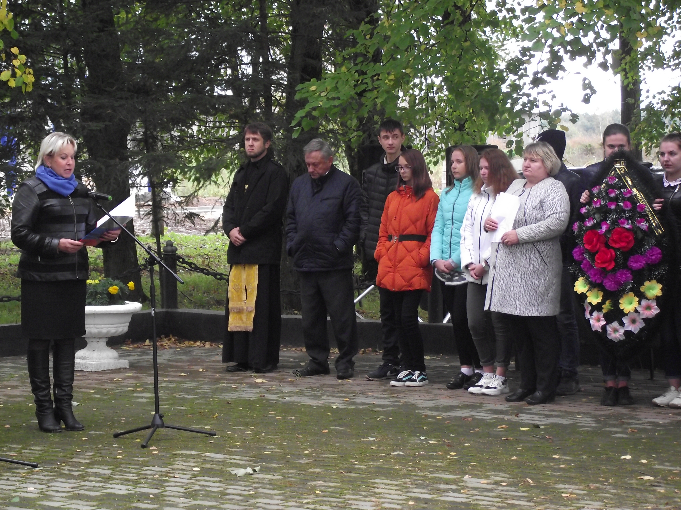С праздником в этот день жителей Болтутинского сельского поселения поздравили Глава Болтутинского сельского поселения Ольга Павловна Антипова.

А так же депутат Совета депутатов Болтутинского сельского поселения Володенков Александр Владимирович, заместитель Генерального директора ООО «Балтутино» Владимир Фёдорович Дорогокупец, учащиеся Болтутинской СШ им.И.К.Базылева.

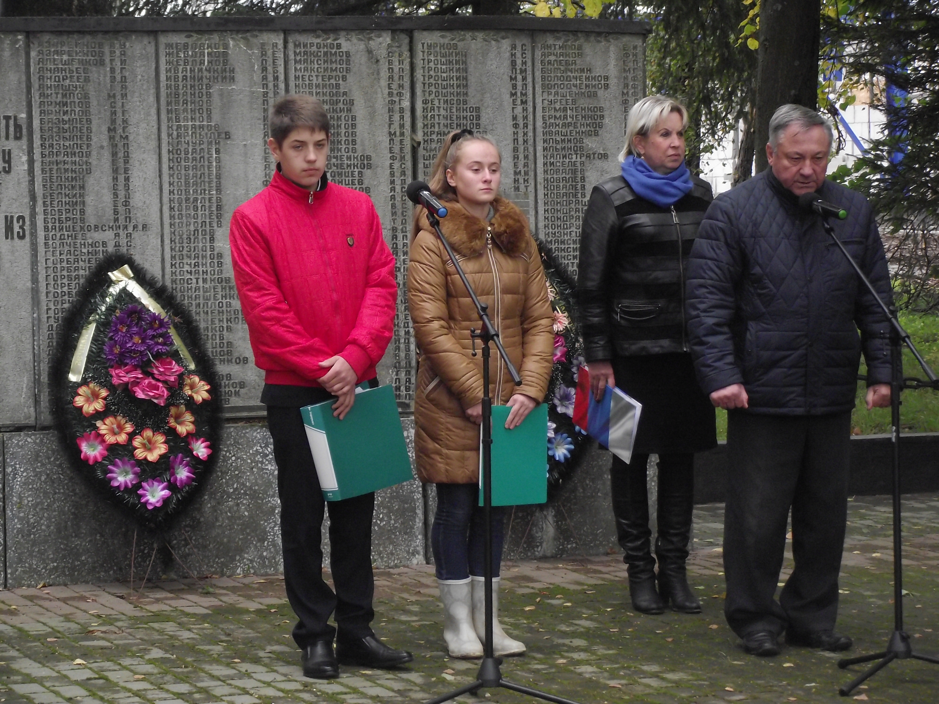

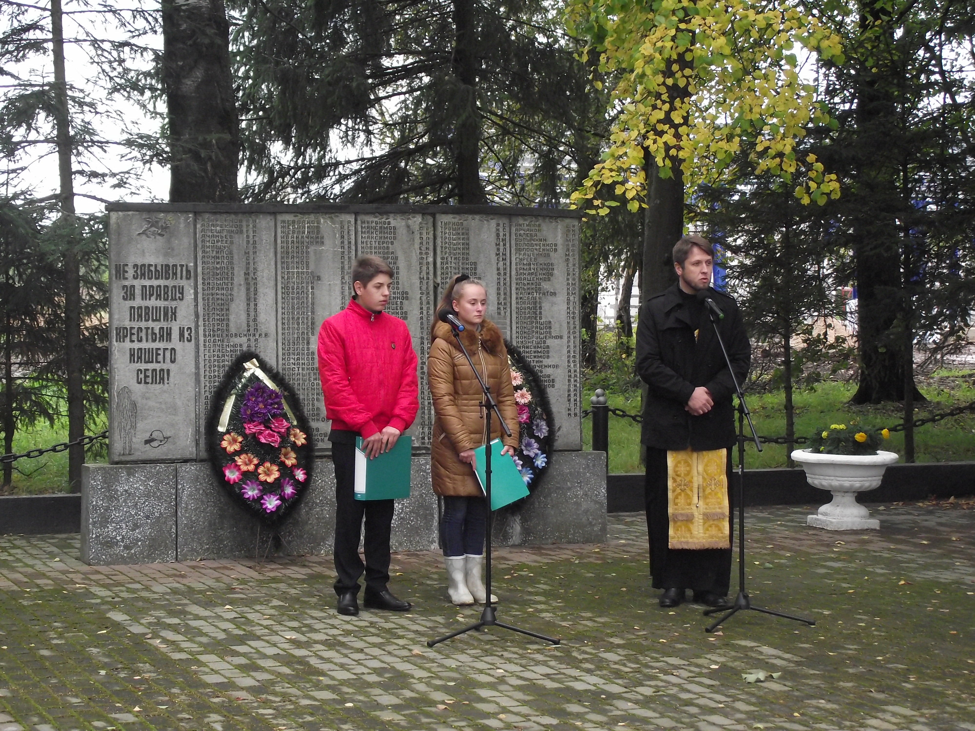Далее отец Максим, обращаясь к присутствующим, призвал всех помолиться в память о погибших на поле брани.

Затем венки и цветы были возложены к могиле погибших воинов, к обелиску Героя Советского Союза И.К.Базылева. В память о погибших была объявлена минута молчания.
